# 河北水环境修改文档

请在5月22日上午完成，优先修改

1. **填报**

### 排污口信息调度

**市、县两级，均作修改**

* 1. 增加相关附件，上传控件

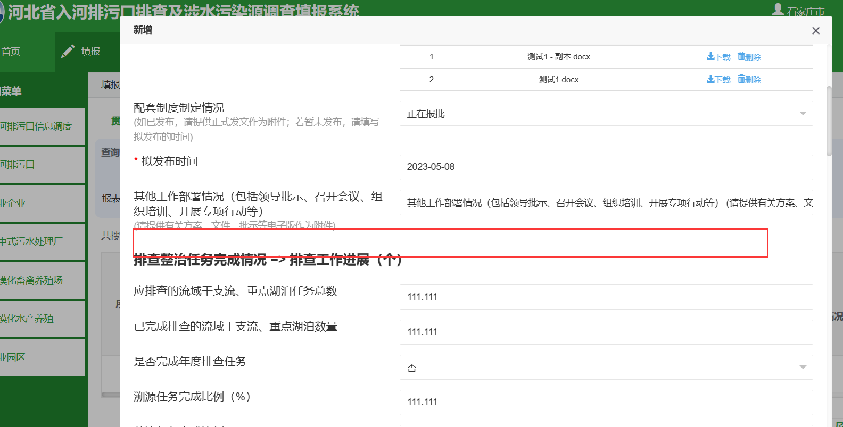

* 1. 文字，请修改为：组织工作人员数量

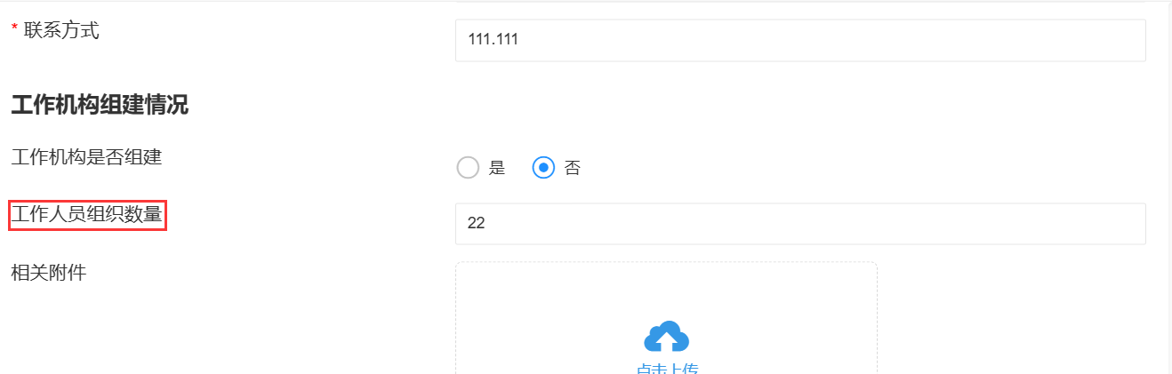

* 1. 增加“组织工作机构情况”，文本框

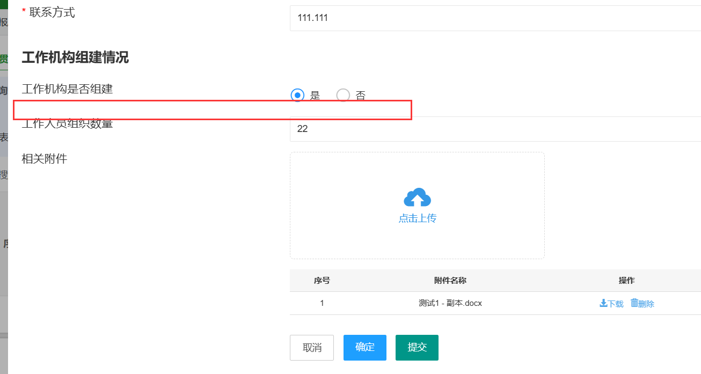

* 1. 已经上传了，但仍提示

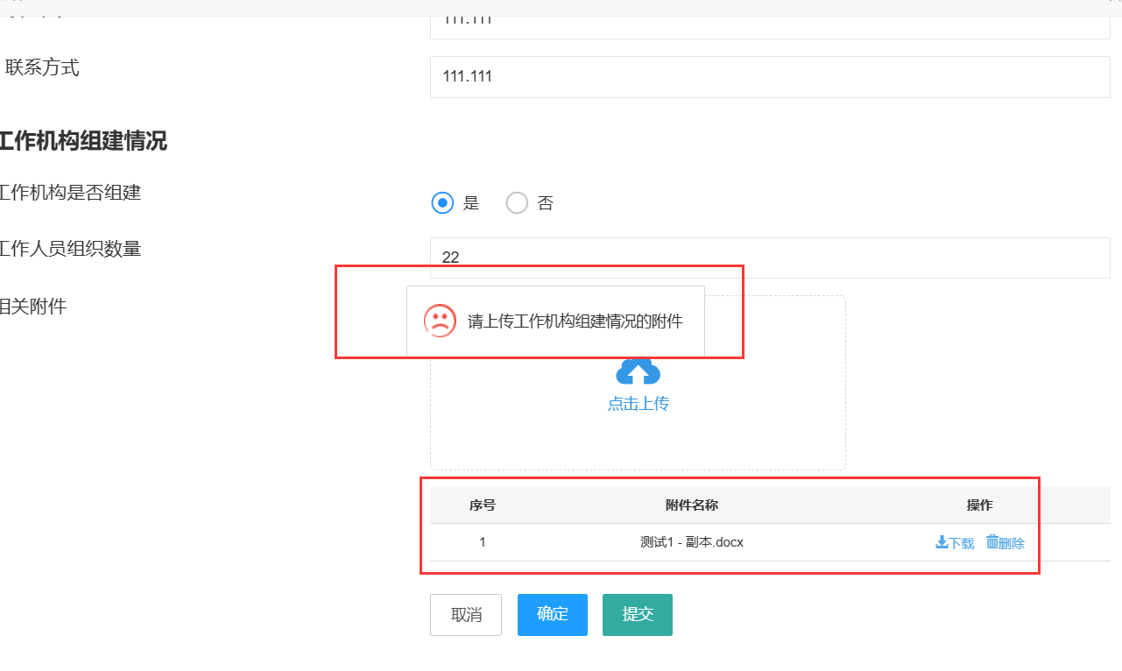

* 1. 哪一项错误，应该提示对应的错误字段，否则用户不知道怎么修改。

测试时，填的都是111.111

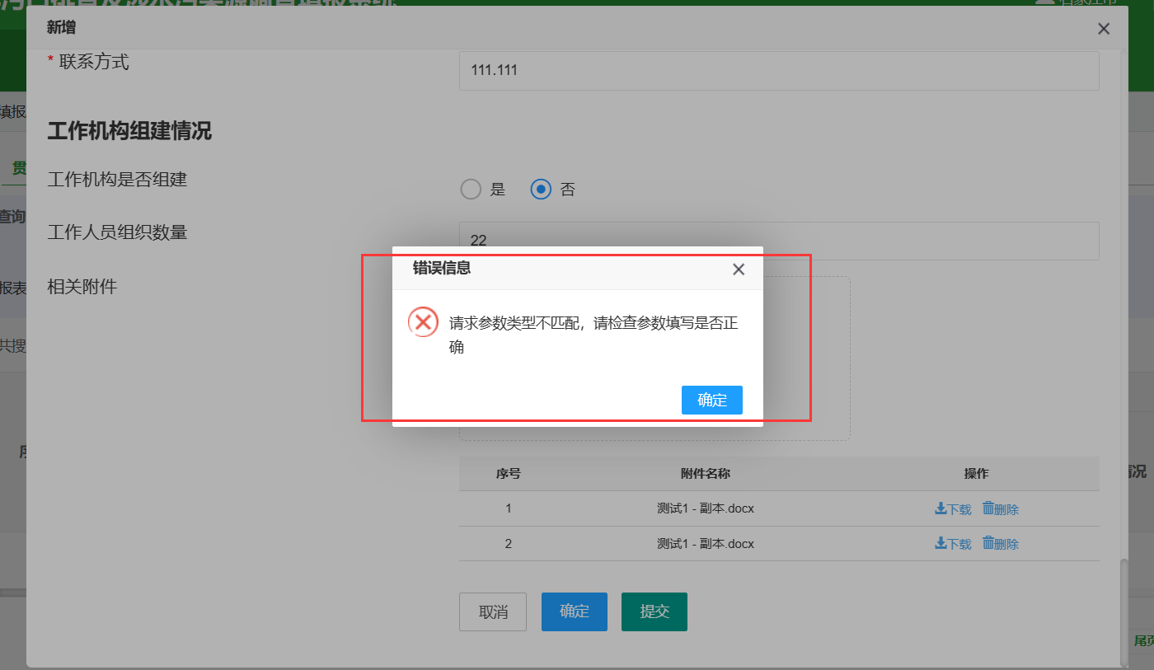

填的全是111时，又提示：

